PROYECTO

PEDIDO INSTANTANEO POR SOFTWARE

(PPS)

APRENDIZ:

GRUPO 1

SANTIAGO ARÉVALO BELTRÁN

JOHN SANABRIA MOGOLLÓN

INSTRUCTOR:

HERNANDO HENRRIQUE MORENO

SENA

SERVICIO NACIONAL DE APRENDIZAJE

PROGRAMACIÓN DE SOFTWARE

FICHA:2252819

BOGOTÁ D.C. 2021

DICCIONARIO DE LA BASE DE DATOS

En el modelo de negocio identificamos variar relaciones como lo son

De uno a uno

De uno a mucho

Estos dos son los más importantes en el modelo de la base de datos debido a que hay información con la cual es necesario que existan este tipo de relaciones para que nuestra base de datos funcione.

1)

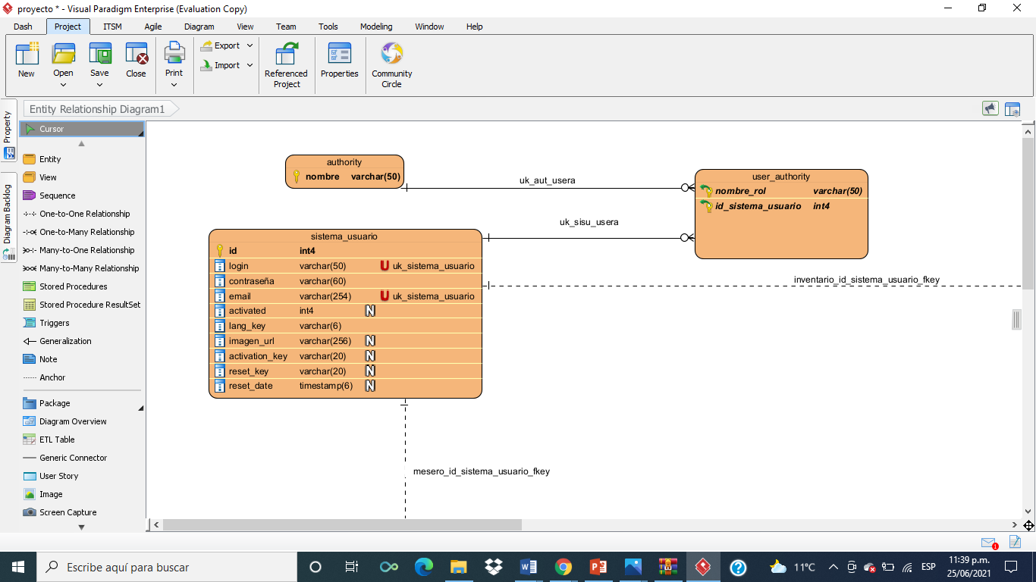

|  |  |  |  |  |
| --- | --- | --- | --- | --- |
|  | COLUMNA | TIPO DE DATO | DESCRIPCION | NOT NULL |
|  | Nombre | Varchar 50 | Inicio del sistema |  |

2)



|  |  |  |  |  |
| --- | --- | --- | --- | --- |
|  | COLUMNA | TIPO DE DATO | DESCRIPCION | NOT NULL |
|  | Nombre_rol | Varchar 50 | Nombre para realizar un inicio de sesión |  |
|  | Id_sistema_usuario | Int4 | Código que le da el sistema cada usurario |  |

3)

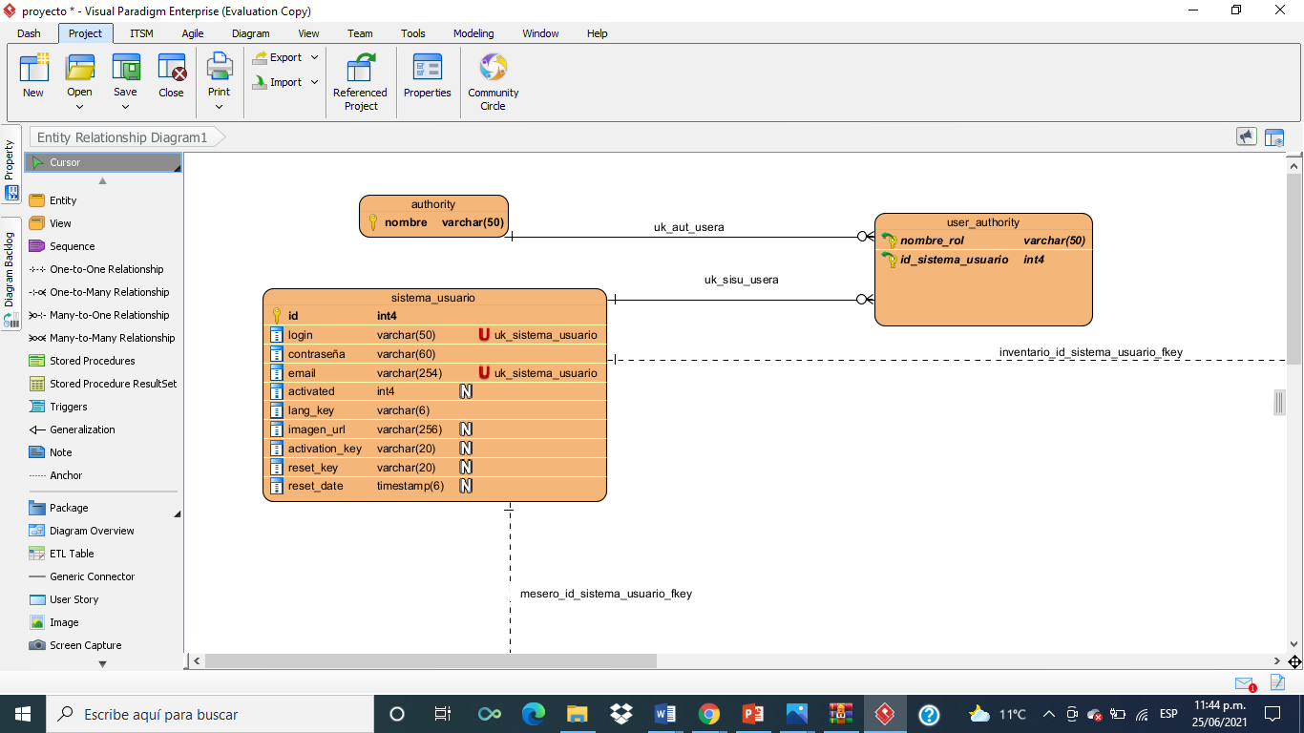

|  |  |  |  |  |
| --- | --- | --- | --- | --- |
|  | COLUMNA | TIPO DE DATO | DESCRIPCION | NOT NULL |
|  | Id | Int4 | Id del usuario inicio de sesión |  |
| Unite | Login | Varchar 50 | Inicio de sesión portada del sistema |  |
|  | Contraseña | Varchar 50 |  |  |
| Unite | Email | Varchar 50 | Registro de correo electrónico |  |
|  | Activación | Int4 | Activar el correo para tener un registro de usuario |  |
|  | Lan_key | Varchar 6 | Sistema |  |
|  | Imagen_url | Varchar 256 | Portada del usuario |  |
|  | Activacion-key | Varchar 20 | Inicio de sistema |  |
|  | Reset_key | Varchar 20 | Reiniciar el sistema |  |
|  | Resed_date | Timestamp 6 | Dejar datos de fabrica |  |

4)

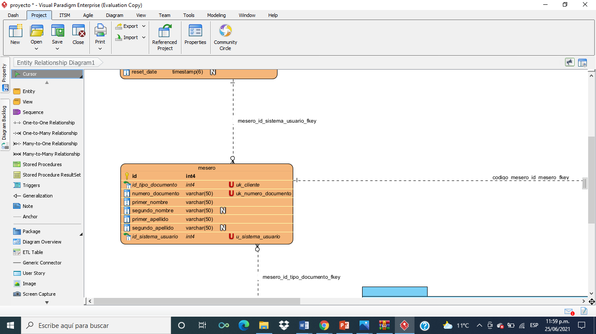

|  |  |  |  |  |
| --- | --- | --- | --- | --- |
|  | COLUMNA | TIPO DE DATO | DESCRIPCION | NOT NULL |
|  | Id | Int4 | Código que brinda el sistema |  |
| Unite | Id_tipo_documento | Varchar 50 | Sistema pregunta si es (cc,ce) |  |
| Unite | Numero_documento | Varchar 50 | Sistema pide que digite el número del documento |  |
|  | Primer_nombre | Varchar 50 | Sistema pide que digite su primer nombre |  |
|  | Segundo_nombre | Varchar 50 | Sistema pide que digite segundo nombre |  |
|  | Primer_apellido | Varchar 50 | Sistema pide que digite su primer apellido |  |
|  | Segundo_apellido | Varchar 50 | Sistema pide que digite su segundo apellido |  |
| Unite | Id_sistema_usuario | Int4 | Sistema genera un código para el usuario |  |

5)

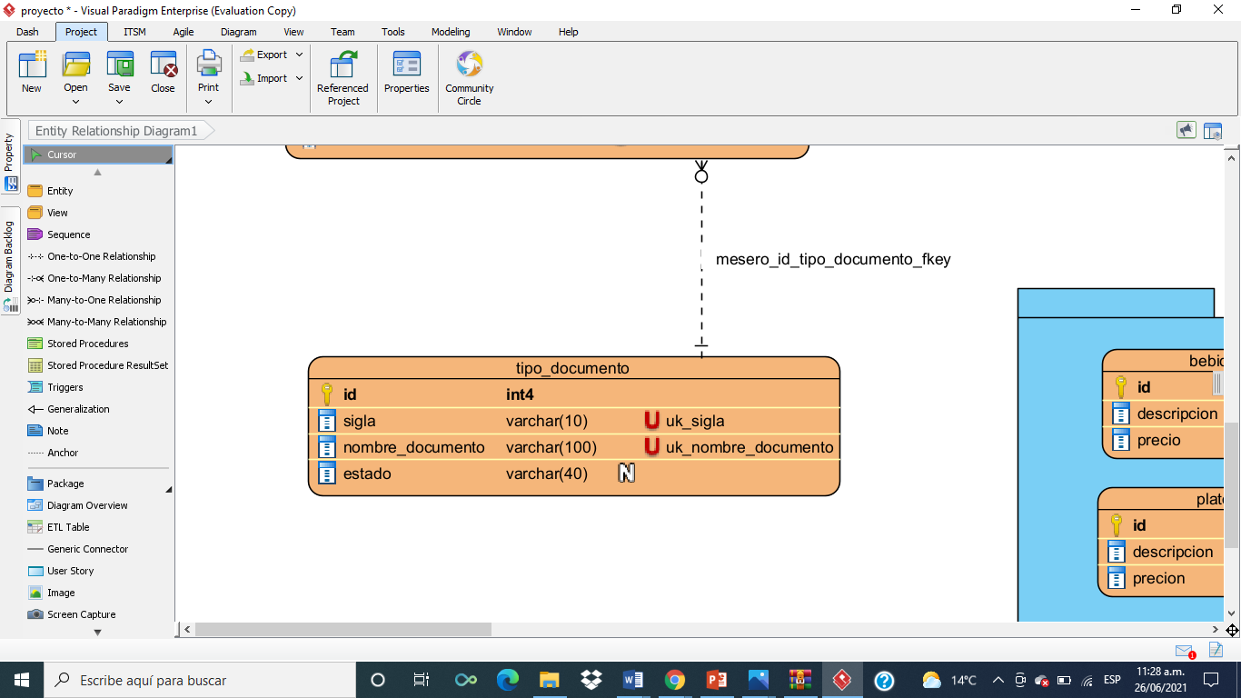

|  |  |  |  |  |  |
| --- | --- | --- | --- | --- | --- |
|  | COLUMNA | TIPO DE DATO | DESCRIPCION | NOT NULL |  |
|  | Id | Int4 | Código sistema |  |  |
| Unite | Sigla | Varchar 10 | Tipo de documento |  |  |
| Unite | Nombre_documento | Varchar 100 | Sistema pide registro del nombre |  |  |
|  | Estado | Varchar | Sistema verificara el estado de la cuenta |  |  |

6)

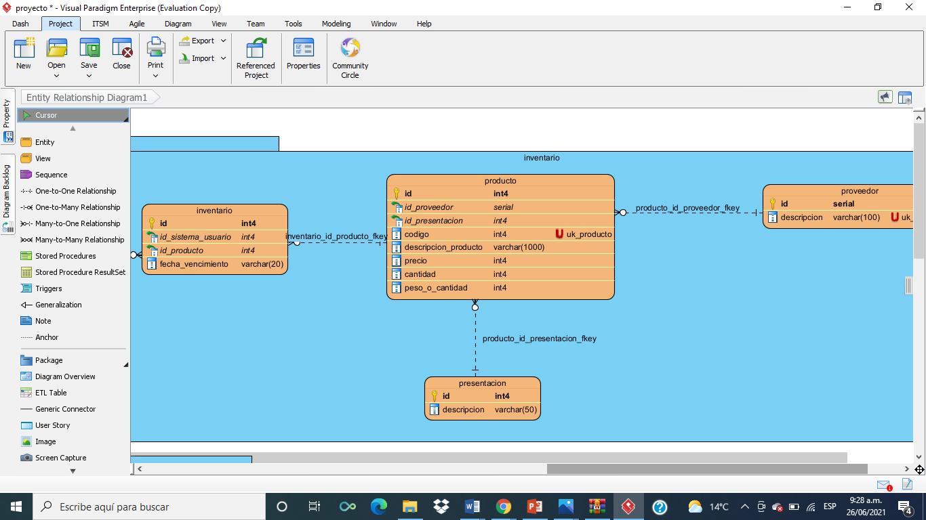

PEDIDOS

|  |  |  |  |  |
| --- | --- | --- | --- | --- |
|  | COLUMNA | TIPO DE DATO | DESCRIPCION | NOT NULL |
|  | Id | Int4 | Sistema genera un código |  |
|  | Id_provedor | Terial | Sistema genera un código para cada proveedor |  |
|  | Id_presentacion | Int4 | Sistema genera listado de presentación de cada marca |  |
| Unite | Código | Int4 | Sistema genera un código por cada producto |  |
|  | Descripcion_producto | Varchar 100 | Descripción de productos |  |
|  | Precio | Int4 | Precio de cada producto |  |
|  | Cantidad | Int4 | Cantidad de cada producto |  |
|  | Peso o cantidad | Int4 | Descripción breve de cada producto en cantidad |  |

INVENTARIO

|  |  |  |  |  |
| --- | --- | --- | --- | --- |
|  | COLUMNA | TIPO DE DATO | DESCRIPCION | NOT NULL |
|  | Id | Int4 | Sistema genera un código |  |
|  | Id_sistema_usurario | Int4 | Sistema registra a usuario y genera un código |  |
|  | Id_producto | Int4 | Código de cada producto |  |
|  | Fecha_vencimiento | Varchar 50 | Productos con su fecha de caducidad |  |

PRESENTACION

|  |  |  |  |  |
| --- | --- | --- | --- | --- |
|  | COLUMNA | TIPO DE DATO | DESCRIPCION | NOT NULL |
|  | Id | Int4 | Código de producto |  |
|  | Descripción | Varchar | Descripción breve del producto |  |

PROVEEDOR

|  |  |  |  |  |
| --- | --- | --- | --- | --- |
|  | COLUMNA | TIPO DE DATO | DESCRIPCION | NOT NULL |
|  | Id | Int4 | Proveedor descripción producto |  |
|  | Producto | Varchar 50 | Decepción de producto que se suministra |  |

7)

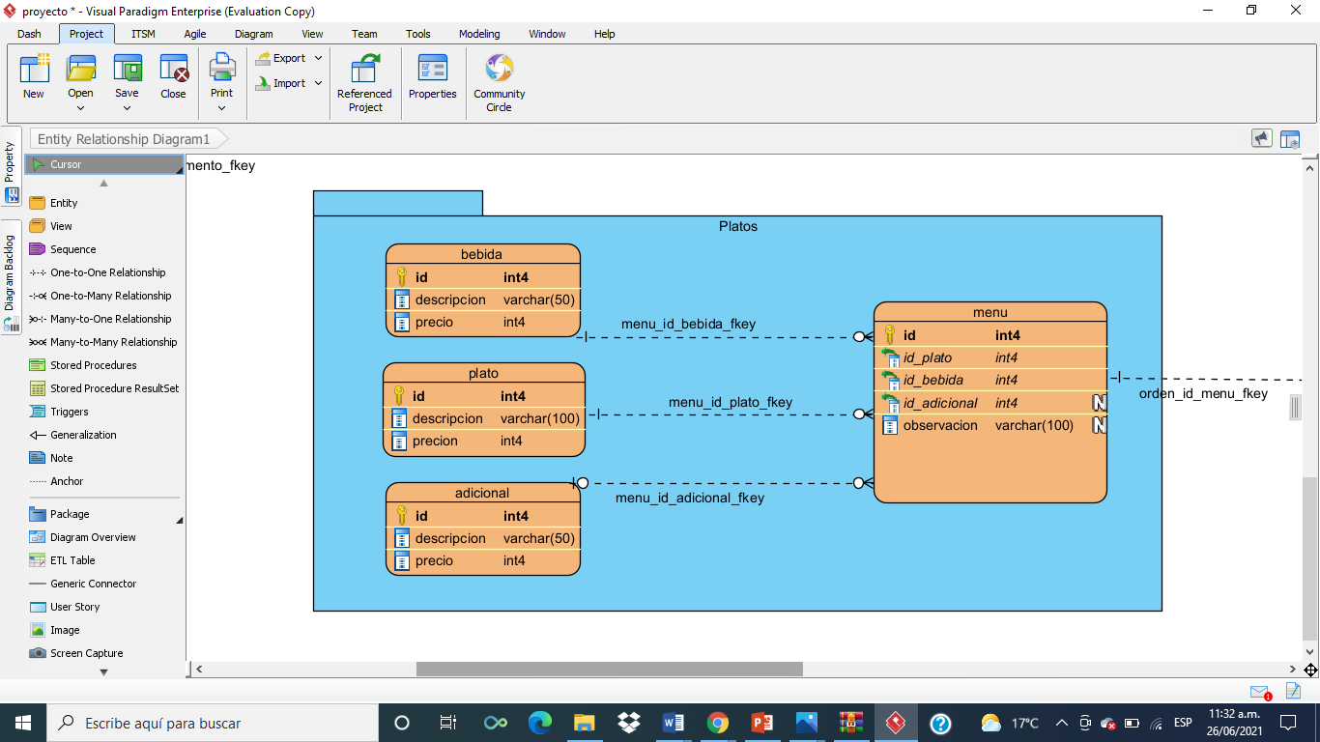

BEBIDA

|  |  |  |  |  |
| --- | --- | --- | --- | --- |
|  | COLUMNA | TIPO DE DATO | DESCRIPCION | NOT NULL |
|  | Id | Int4 | Sistema colocara un código id por cada bebida |  |
|  | Precio | Int4 | Precio de cada producto |  |
|  | Descripción | Varchar 50 | Descripción breve del producto |  |

PLATO

|  |  |  |  |  |
| --- | --- | --- | --- | --- |
|  | COLUMNA | TIPO DE DATO | DESCRIPCION | NOT NULL |
|  | Id | Int4 | Sistema genera un código |  |
|  | Descripción | Varchar | Descripción breve del producto |  |
|  | Precio | Int4 | Precio del producto |  |

ADICIONAL

|  |  |  |  |  |
| --- | --- | --- | --- | --- |
|  | COLUMNA | TIPO DE DATO | DESCRIPCION | NOT NULL |
|  | Id | Int4 | Sistema genera un código para cada adicional |  |
|  | Descripción | Varchar 100 | Descripción breve del producto adicional |  |
|  | Precio | Int4 | Precio de cada adicional |  |

MENU

|  |  |  |  |  |
| --- | --- | --- | --- | --- |
|  | COLUMNA | TIPO DE DATO | DESCRIPCION | NOT NULL |
|  | Id | INT4 | Sistema genera un código para el menú |  |
|  | Id_plato | Int4 | Código del plato |  |
|  | Id_bebida | Int4 | Código de la bebida |  |
|  | Id_adicional | Int4 | Código de adicional |  |
|  | Observacion | Varchar 100 | Descripción si el cliente quiere algo específico del plato |  |

8)

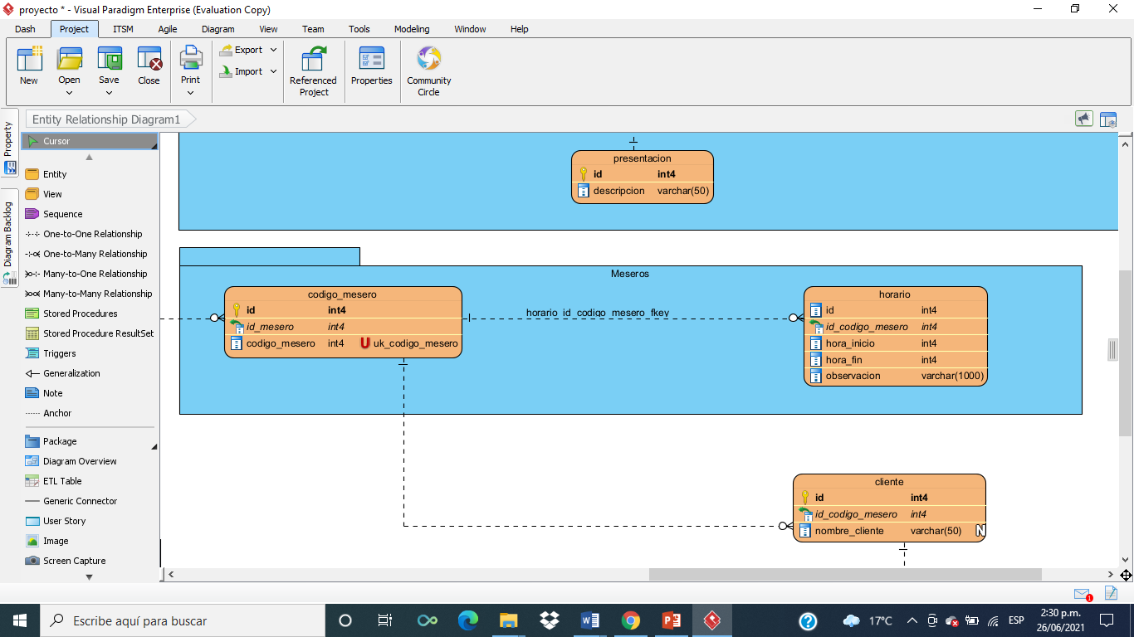

CODIGO MESERO

|  |  |  |  |  |
| --- | --- | --- | --- | --- |
|  | COLUMNA | TIPO DE DATO | DESCRIPCION | NOT NULL |
|  | Id | Int4 | Sistema selecciona el código |  |
|  | Id_mesero | Int4 | Sistema pedirá el código del mesero |  |
|  | Codigo_mesero | Int4 | Sistema registrara el código del mesero para el pedido |  |

HORARIO

|  |  |  |  |  |
| --- | --- | --- | --- | --- |
|  | COLUMNA | TIPO DE DATO | DESCRIPCION | NOT NULL |
|  | Id | Int4 | Sistema registrara un código |  |
|  | Id_codigo_mesero | Int4 | Sistema pedirá el código del mesero |  |
|  | Hora inicio | Int4 | Sistema registra la hora en la que inicia su labor |  |
|  | Hora final | Int4 | Sistema registrara la hora en que termina su labor |  |

9)

COCINA

COCINERO

|  |  |  |  |  |
| --- | --- | --- | --- | --- |
|  | COLUMNA | TIPO DE DATO | DESCRIPCION | NOT NULL |
|  | Id | Int4 | Sistema registrara un código como base para añadir archivos |  |
| Unite | Id_tipo_documento | Int4 | Sistema generara un código para cada uno de los cocineros |  |
| Unite | Numero_documento | Varchar 50 | Sistema pedirá que registre los su número de documento |  |
|  | Primer_nombre | Varchar 50 | Sistema pedirá que Digite su primer nombre |  |
|  | Segundo_nombre | Varchar 50 | Sistema pedirá que digite su segundo nombre |  |
|  | Primer_apellido | Varchar 50 | Sistema pedirá que digite su primer apellido |  |
|  | Segundo_apellido | Varchar 50 | Sistema pedirá que registre su segundo apellido |  |
| Unite | Id_nombre_inventario | Int4 | Sistema traerá al sistema otra tabla al sistema para relación |  |

TIPO DOCUMENTO COCINERO

|  |  |  |  |  |
| --- | --- | --- | --- | --- |
|  | COLUMNA | TIPO DE DATO | DESCRIPCION | NOT NULL |
|  | Id | Int4 | Sistema determinara un código para el cocinero |  |
| Unite | Sigla | Varchar 50 | Sistema pedirá que seleccione si es (cc/ce) |  |
| Unite | Numero_documento | Varchar 50 | Sistema pedirá que digite número de documento |  |

COCINA

|  |  |  |  |  |
| --- | --- | --- | --- | --- |
|  | COLUMNA | TIPO DE DATO | DESCRIPCION | NOT NULL |
|  | Id | Int4 | Sistema seleccionara un código para juntar el id del cocinero con la cocina |  |
|  | Id_cocinero | Int4 | Sistema pedirá el id del cocinero |  |
|  | Id_orseh | Int4 | Sistema pedirá que se seleccione el tipo de dato |  |

HORARIO COCINERO

|  |  |  |  |  |
| --- | --- | --- | --- | --- |
|  | COLUMNA | TIPO DE DATO | DESCRIPCION | NOT NULL |
|  | Id | Int4 | Sistema colocara un código para llenar la base de datos con la información del horario de cada cocinero |  |
|  | Id_documento | Int4 | Sistema pedirá el id o código ya otorgado por cada cocinero |  |
|  | Hora_inicio | Int4 | Sistema colocara la hora en la cual el cocinero se poncha |  |
|  | Hora_final | Int4 | Sistema arrogara la hora en la cual el cocinero se poncha en su salida |  |
|  | Observación | Varchar 1000 | Sistema pedirá algunos datos o dejara un espacio abierto para que los cocineros dejen observaciones |  |

ENTIDADES E INSTACIAS